BIBLIOGRAPHIE

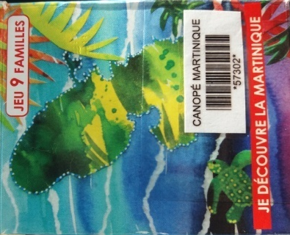 |  | Jeu de 9 familles réalisé par Sabine Andrivon-Milton, PLC HG, pratique pour mémoriser les événements historiques majeurs et les éléments notoires du patrimoine  Disponible en prêt à Canopé
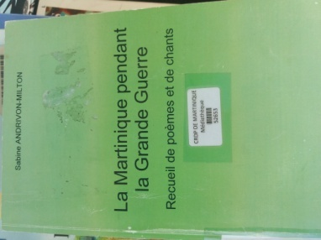 | 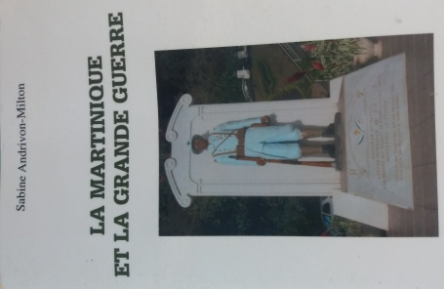 | Les poèmes, chants et documents-sources issus de ces ouvrages relatent les émotions, l’esprit patriotique des Martiniquais à l’époque de la Grande Guerre.
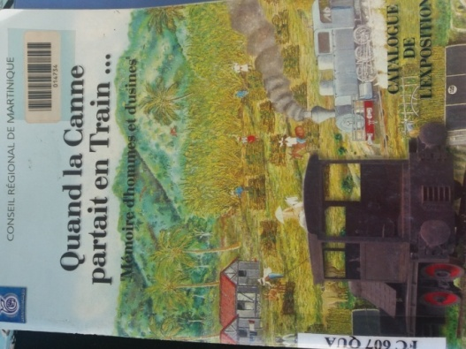 |  | Ouvrage relatant de la transition entre l’époque des habitations-sucreries et des usines centrales à travers des témoignages, des documents-sources, des illustrations et commentaires d’historiens.  Mots clés : usines centrales, machines à vapeur, voies ferrées …  Disponible à Canope
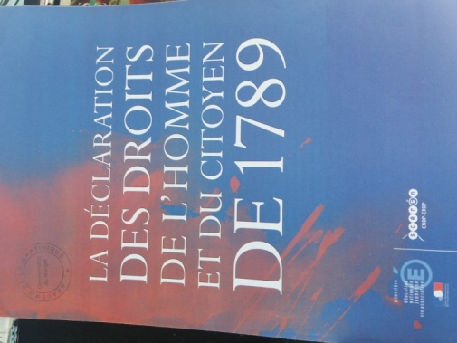 |  | 4 exemplaires disponibles en circonscription – Présentation des articles de la Déclaration des Droits de l’Homme et du Citoyen de 1789
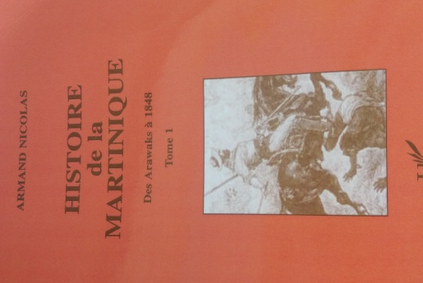 |  | Trois tomes relatant l’Histoire de la Martinique Des Arawaks à nos jours, rédigés par l’Historien Armand Nicolas chez l’Harmattan.
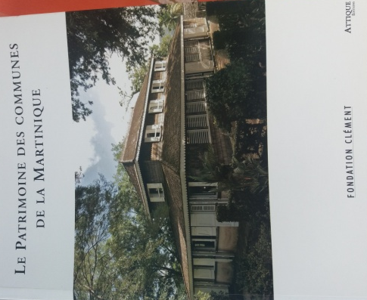 |  | Ouvrage accessible et indispensable aux enquêteurs en herbe souhaitant connaître l’Histoire de France à travers le patrimoine des communes.  En vente à l’Habitation Clément – 20 €
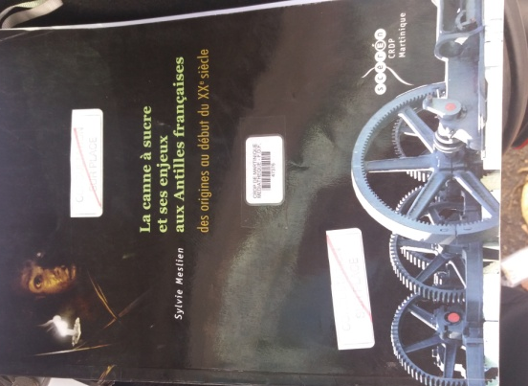 |  | La Canne à sucre et ses enjeux aux Antilles Françaises des origines au début du XXème siècle – Sylvie MESLIEN
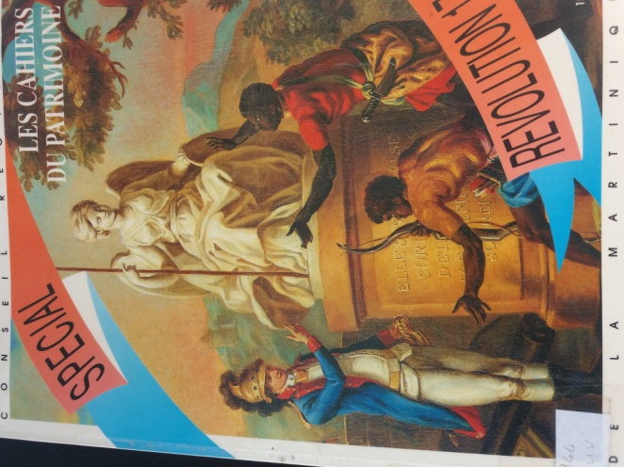 |  | L’ouvrage « Les cahiers du Patrimoine » présente l’impact de la Révolution Française aux Antilles. Dans la même collection, vous pourrez consulter les trois tomes sur l’esclavage.

